Keanekaragaman Jenis Kupu-Kupu (Rhopalocera) Di Sungai Oba Kecamatan Oba Utara Kota Tidore Kepulauan
Elvira Tukuboya¹, Andy Kurniawan², Adesna Fatrawana²
¹Mahasiswa Program Studi Kehutanan Fakultas Pertanian Universitas Khairun
² Staf Pengajar Fakultas Pertanian Universitas Khairun
*Email : desnafatrawana@gmal.cm

ABSTRAK
Kupu-kupu adalah bagian dari ekosistem yang fungsinya mempertahankan keseimbangan ekosistem dan memperkaya keanekaragaman hayati. Tujuan penelitian ini yaitu untuk mengidentifikasi habitat kupu-kupu dan menganalisis keanekaragaman jenis kupu-kupu di Sungai Oba. Metode yang digunakan dalam penelitian ini yaitu observasi atau pengamatan langsung di lapangan. Identifikasi habitat dengan mengamati vegetasi, suhu, dan kelembapan. Pengumpulan data kupu-kupu dilakukan dengan metode kombinasi yaitu gabungan dari metode kualitatif dan metode kuantitatif. Teknik analisis data yang digunakan yaitu indeks keanekaragaman jenis, indeks kemerataan jenis, dan indeks kekayaan jenis. Hasil penelitian menunjukkan bahwa jenis vegetasi yang ditemukan di sungai Oba diantaranya Pinang hutan, Sukun hutan (Artocarpus elasticus). Aren (Arenga pinata), Siri hutan (Piper aduncun), Kayu soro (Ficus exasperate), paku raja (Polystichum setiferm), Kananga (Cananga odorata), Gosale (Syzygium malaccense), Jabon (Antochepalus cadamba), Sengon (Albizia chinensis), Benuang laki (Duabanga moluccana), Binuang bini (Octomeles sumatrana), Pisang hutan (Musa acuminate), Matoa (Pometia pinnata), Beringin (Ficus benjamina), Rambutan (Nephelium lappaceum), Awar-awar (Ficus septica), Gofasa (Vitex cofassus), Kayu bugis (Koordersiodendron pinnatum), dan Pala (Myristica fragrans). Suhu udara berkisar antara 26-30 ºC dan kelembapan udara berkisar antara 75-80%. Nilai indeks keanekaragaman kupu-kupu di Sungai Oba yakni 2,53 sehingga tergolong sedang.
Kata kunci: Keanekaragaman Jenis, Kupu-Kupu (Rhopalocera), Sungai Oba, Tidore

PENDAHULUAN
Indonesia merupakan negara yang memiliki keanekaragaman jenis tumbuhan maupun hewan yang sangat tinggi, sehingga Indonesia sering disebut sebagai salah satu pusat megabiodiversity dunia. Indonesia merupakan negara ke dua yang memiliki jenis kupu-kupu terbanyak di dunia, dengan jumlah jenis lebih dari 2000 jenis yang tersebar di seluruh nusantara [1]
Kupu-kupu merupakan jenis serangga yang tergolong dalam Ordo Lepidoptera (serangga bersayap sisik) dan Subordo Rhopalocera. Kupu- kupu berkerabat dengan ngengat, keduanya dibedakan berdasarkan bentuk antenna, warna sayap, waktu beraktifitas, dan perletakan sayap ketika beristirahat [2]. Kupu-kupu juga memiliki nilai ekologi yang penting yaitu sebagai penyerbuk, mangsa bagi hewan insektivora, dan indikator kualitas lingkungan [3]. Insekta ini mengalami metamorfosis sempurna (holometabola), dimulai dari fase telur kemudian menetas menjadi larva atau ulat lalu ke fase kepompong dan fase terakhir yakni imago. Proses tersebut memakan waktu ± 30 sampai 50 hari sesuai kondisi lingkungan.
Kupu-kupu merupakan komponen dari beragam jenis ekosistem. Hampir di semua tipe habitat dapat dijumpai kupu-kupu, seperti di hutan sekunder, hutan primer, kebun, taman, tepi sungai, dan habitat yang ditumbuhi oleh host plant kupu- kupu. Salah satu habitat penting kupu-kupu adalah daerah tepi sungai dikarenakan habitat ini banyak ditumbuhi host plant kupu-kupu. Di samping itu, tepi sungai juga merupakan jalur lintasan bagi kupu-kupu.
Kupu-kupu merupakan jenis keanekaragaman hayati yang harus dijaga dan dilestarikan dari kepunahan maupun penurunan keanekaragaman jenisnya. Kupu-kupu memiliki nilai penting bagi manusia maupun lingkungan antara lain sebagai nilai ekonomi, ekologi, estetika, pendidikan, konservasi dan budaya. Keberadaan kupu-kupu di alam sangat penting yaitu sebagai bioindikator terhadap perubahan kualitas lingkungan [4].
Menurut [5], secara ekologis kupu-kupu dapat turut andil dalam mempertahankan keseimbangan dan kelestarian ekosistem, memperkaya keanekaragaman hayati yang ada di lingkungan. Kupu-kupu juga berperan sebagai indikator yang membantu terjadinya penyerbukan pada bunga sehingga reproduksi tumbuhan dapat berlangsung dengan baik.
Keanekaragaman kupu-kupu pada suatu tempat dapat dijadikan sebagai indikator bahwa kawasan tersebut masih terjaga kelestariannya. Diketahui bahwa kupu-kupu memiliki kemampuan beradaptasi dengan habitat yang sempit, sehingga kupu-kupu mampu mengikuti kondisi lingkungan yang ada dengan dengan mengubah warna pada habitusnya. Berbagai bentuk adaptasi kupu-kupu bergantung pada kemampuan masing-masing jenis dalam bertahan hidup [6].
Keanekaragaman kupu-kupu pada suatu habitat sangat erat kaitannya dengan faktor lingkungan. Kupu-kupu pada suatu habitat dapat mengalami penurunan populasi dan perubahan pola distribusi yang diakibatkan oleh alih fungsi hutan [7]. Area hutan yang semakin berkurang karena konversi hutan menyebabkan gangguan terhadap hutan dan kehidupan di dalamnya, termasuk semakin bertambahnya jenis kupu-kupu yang terancam punah di alam. Sekitar19 jenis kupu-kupu Indonesia terancam punah.
Sungai Oba yang terletak di Kecamatan Oba Utara Kota Tidore Kepulauan dan memiliki beragam jenis kupu-kupu. Jenis kupu-kupu yang ada di kawasan Sungai Oba belum teridentifikasi jenisnya. Tujuan penelitian ini diantaranya mengidentifikasi habitat kupu-kupu dan menganalisis keanekaragaman jenis kupu- kupu di kawasan sungai Oba.
METODOLOGI
- Bahan dan Alat
Alat dan bahan yang diperlukan dalam penelitian ini diantaranya Insect Net (jaring serangga), GPS, Tally Sheet, Alat tulis, Meteran gulung, Kamera, Thermometer, Kotak sampel / Plastik khel, Jarum pentul, dan Buku keanekaragaman kupu-kupu [8]
- Metode
Metode penelitian yang digunakan dalam penelitian ini adalah survei. Sampel dikumpulkan dengan menggunakan metode garis transek/jalur (line transect) dengan cara jelajah. Metode ini digunakan agar memudahkan penulis dalam pengamatan kupu-kupu dengan mengikuti transek/jalur.
Prosedur penelitian dapat dijelaskan sebagai berikut:
- Memasukan surat izin ke kantor Desa Ampera
- Menentukan koordinat awal pengamatan dengan cara melihat kupu-kupu pertama.
- Pengukuran tiap jalur pengamatan dengan panjang 200m
- Pengamatan dimulai saat pengamat melihat kupu-kupu pertama, pengamat mencatat semua individu yang diketahui dalam tally sheet.
- Melakukan pengukuran suhu dan kelembapan pada lokasi penelitian mulai pukul 08.00 sampai 16.00 WIT.
- Jika pengamat tidak dapat mengidentifikasi spesies yang terlihat, individu tersebut harus ditangkap dan didokumentasikan untuk memudahkan identifikasi lebih lanjut.
- Perhitungan jalur berakhir setelah melewati batas jarak yang telah ditentukan.
- Perhitungan jalur berikut dimulai kembali ketika individu pertama (dalam lajur baru) telihat oleh pengamat.
- Identifikasi kupu-kupu berdasarkan karakter sayap dan venasi sayap kupu-kupu untuk menentukan ciri morfologi serta menentukan nama spesies kupu-kupu yang ada di jalur pengamatan.
Metode analisis data yang digunakan diantaranya:
- Profil habitat meliputi identifikasi pohon pakan kupu-kupu, pengukuran suhu dan kelembapan dianalisis secara deskriptif kualitatif untuk melihat adanya hubungan antara vegetasi dan kupu-kupu pada setiap titik pengamatan.
- Indeks keanekaragaman jenis Nilai indeks keanekaragaman jenis ditentukan dengan menggunakan rumus indeks keanekaragaman Shanon-Winner [9].
- Indeks kemerataan (E)
Kemerataan penyebaran jenis kupu-kupu dalam suatu komunitas dapat diketahui dengan indeks kemerataan. Indeks kemerataan dihitung dengan menggunakan rumus indeks Evenness [9]
- Kekayaan Jenis
mengetahui kekayaan jenis kupu-kupu menggunakan rumus indeks Margalef.
PEMBAHASAN
      - Habitat Kupu-Kupu
Penelitian ini dilakukan di sungai Oba yang meliputi 3 jalur pengamatan, masing-masing jalur memiliki panjang 200 m. Dengan tutupan tajuk yang berbeda dan keadaan vegetasi yang beragam. Jenis-jenis pohon pakan kupu-kupu yang ditemukan diantaranya ialah, Pecut kuda (Stachytarpheta jamaicensis), Kirinyuh (Chromolaena odorata), Tahi ayam (Lantana camara), Gamal (Gliricidia sepium), Putri malu (Mimosa pudica) dan Pakis/Paku-pakuan (Sphaerostephanos).
Kondisi vegetasi pada jalur 1 (satu) didominasi oleh Pinang hutan dan jenis tanaman lainnya seperti Sukun hutan (Artocarpus elasticus), Aren (Arena pinata), Siri hutan (Piper aduncun), Kayu soro (Ficus exasperate), dan paku raja (Polystichum setiferm). Suhu rata-rata pada pada kawasan ini adalah 28ºC dan kelembapan udara sebesar 78%.
Kondisi vegetasi pada jalur 2 (dua) didominasi oleh Aren (Arena pinata) dan jenis tanaman lainnya seperti Kananga (Cananga odorata), Gosale (Syzygium malaccense), Jabon (Neolamarckia cadamba), Sengon (Albizia chinensis), Benuang laki (Duabanga moluccana), Binuang bini (Octomeles sumatrana), Pisang hutan (Musa acuminate), Matoa (Pometia pinnata), Beringin (Ficus benjamina), dan Rambutan (Nephelium lappaceum). Suhu rata-rata pada kawasan ini adalah 26ºC dan kelembapan 80%.
Kondisi vegetasi pada jalur 3 (tiga) didominasi oleh Awar-awar (Ficus septica) dan jenis tanaman lainnya seperti Gofasa (Vitex cofassus), Kayu bugis (Koordersiodendron pinnatum), Aren (Arena pinata), Jabon (Neolamarckia cadamba), Pisang hutan (Musa acuminate), Benuang laki (Duabanga moluccana), dan Pala (Myristica fragrans). Suhu rata-rata pada kawasan ini 30ºC dan kelembapan 75%.

      - Keanekaragaman Kupu-Kupu
Kupu-kupu yang ditemukan di sungai Oba yaitu terdiri atas 4 (empat) famili, 18 genus, dan 18 spesies. Jenis kupu-kupu di Sungai Oba disajikan pada tabel 1.
Tabel 1. Jenis kupu-kupu di Sungai Oba
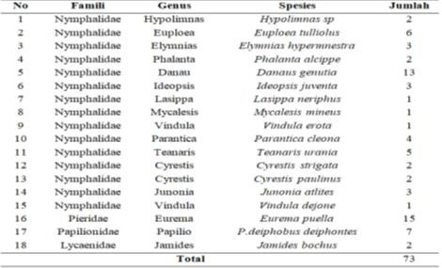
Berdasarkan tabel 1, jumlah individu kupu- kupu yang ditemukan adalah 73 individu dengan individu tertinggi yaitu spesies Eurema puella dari family Pieridae sebanyak 15 individu.
Pada jalur 1 (satu) ditemukan 3 (tiga) famili dengan jumlah individu sebanyak 16 individu yang terdiri dari 7 (tujuh) spesies yaitu Lasippa neriphus, Euploea tulliolus, Elymnias hypermnestra, Phalanta alcippe, Danaus genutia, Papilio deiphobus deiphontes, Eurema puella. Jenis kupu-kupu pada jalur 1 (satu) disajikan pada tabel 2.
Tabel 2. Jenis kupu-kupu di jalur pengamatan 1
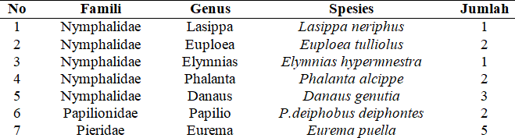
Dari 7 (tujuh) spesies yang didapat spesies Eurema puella dari famili Pieridae yang paling banyak ditemukan pada jalur 1 (satu), dengan jumlah 5 (lima) individu. Selain memiliki individu terbanyak, tingginya populasi dari famili Pieridae pada jalur pengamatan juga dikarenakan adanya vegetasi yang sesuai untuk keberlangsungan hidup kupu-kupu tersebut seperti terdapatnya tumbuhan inang dan tumbuhan pakan kupu-kupu, baik sebagai sumber makanan maupun sebagai tempat berlindung. Selain faktor vegetasi suhu dan kelembapan juga mempengaruhi keberlangsungan hidup kupu-kupu dari famili Pieridae, hasil penelitian didapatkan suhu pada jalur 1 (satu) sekitar 28ºC, dan kelembapan udara sebesar 78%. [4] menyatakan suhu akan mempengaruhi aktivitas, penyebaran, pertumbuhan, dan perkembangbiakan serangga. Umumnya kupu-kupu lebih aktif pada suhu tinggi karena pada saat itulah metabolisme dalam tubuhnya meningkat, namun apabila pada suhu rendah aktifitasnya akan menurun karena metabolisme tubunya akan melambat. Menurut [10] kupu-kupu menyukai habitat dengan kelembapan yang tinggi karena dapat mengurangi dehidrasi atau resiko kekurangan air.
Pada jalur 2 ditemukan 4 famili dengan jumlah individu sebanyak 28 individu yang terdiri dari 11 spesies yaitu Elymnias hypermnestra, Danaus genutia, Teanaris urania, Cyrestis strigata, Parantica cleona, Vindula dejone, Junonia atlites, Hypolimnas sp, Eurema puella, Papilio deiphobus deiphontes, Jamides bochus. Jenis kupu-kupu pada jalur 2 (dua) disajikan pada tabel 3. Dari 11 spesies yang didapat spesies Danaus genutia dari famili Nymphalidae yang paling banyak ditemukan pada jalur 2, dengan jumlah 5 individu.
Tabel 3. Jenis kupu-kupu di jalur pengamatan 2
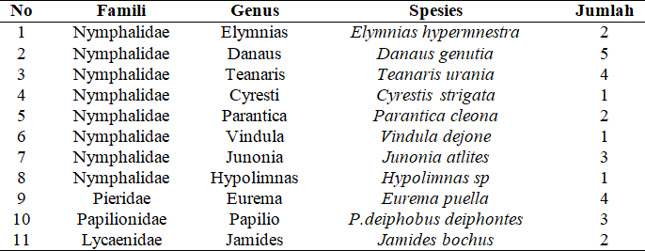
Menurut [11], famili Nymphalidae umumnya mempunyai penyebaran yang luas, dan menyukai tempat yang terang seperti daerah perkebunan. Kupu-kupu dari famili Nymphalidae memiliki sifar terbang aktif dan cepat. Serta kupu-kupu dari famili Nymphalidae ini cenderung bersifat polifag (Mempunyai jenis makanan lebih dari satu macam), sifat inilah yang memungkinkan Nymphalidae tetap dapat memenuhi kebutuhannya akan tumbuhan inang meskipun tumbuhan inang utamanya tidak tersedia. [12] menyatakan bahwa banyaknya kupu-kupu disuatu daerah dipengaruhi oleh penyebaran dan banyaknya tumbuhan pakan. Temperatur Di Sungai Oba antara 26-30ºC. Menurut [13], indeks keanekaragaman juga dipengaruhi faktor abiotik seperti suhu dan kelembapan yang sesuai dengan aktifitas kupu- kupu serta faktor jumlah jenis. Pada pagi hari kupu-kupu aktif beraktivitas mencari pakan serta berproduksi sehingga pada saat tersebut banyak ditemukan jenis kupu-kupu yang beranekaragam.
Pada jalur 3 ditemukan 3 famili dengan jumlah individu adalah 29 individu yang terdiri dari 12 spesies yaitu Parantica cleona, Danau genutia,Cyrestis strigata, Euploea tulliolus, Teanaris urania, Mycalesis mineus, Ideopsis juventa, Cyrestis paulinus, Vindula erota, Hypolimnas sp, Eurema puella, Papilio deiphobus deiphontes. Jenis kupu-kupu pada jalur 3 (tiga) disajikan pada tabel 4.
Tabel 4. Jenis kupu-kupu di jalur pengamatan 3
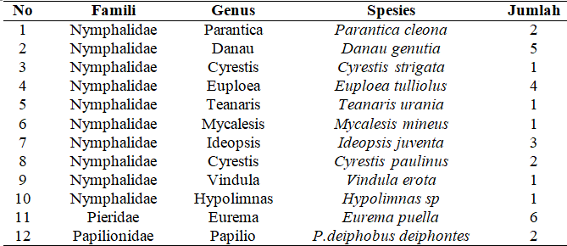

Dari 12 spesies yang didapat spesies Eurema puella dari famili Pieridae yang paling banyak ditemukan pada jalur 3, dengan jumlah 6 individu. Selain memiliki individu terbanyak, tingginya populasi dari famili Pieridae pada jalur pengamatan juga dikarenakan adanya vegetasi yang sesuai untuk keberlangsungan hidup kupu- kupu tersebut seperti terdapatnya tumbuhan inang dan tumbuhan pakan kupu-kupu, baik sebagai sumber makanan maupun sebagai tempat berlindung. Selain faktor vegetasi suhu dan kelembapan juga mempengaruhi keberlangsungan hidup kupu-kupu dari famili Pieridae, hasil penelitian didapatkan suhu pada jalur 3 sekitar 30ºC, dan kelembapan udara sebesar 75%.

- Indeks Keanekaragaman Jenis, Kemerataan dan Kekayaan Jenis Kupu-Kupu
Indeks keanekaragaman merupakan jumlah spesies yang berbeda dalam suatu komunitas.Indeks keanekaragaman jenis Shanon- Wiener.
Kriteria indeks keanekaragaman Shannon-Wienner (H') adalah sebagai berikut:
H'˂1 : Keanekaragaman rendah
1˂H'˂ 3 : Keanekaragaman sedang
H'>3 : Keanekaragaman tinggi
Nilai Indeks keanekaragaman, kemerataan dan kekayaan jenis tersaji dalam tabel 5.
Tabel 5. Indeks keanekaragaman jenis (H’), Kemerataan (E) dan indeks kekayaan jenis kupu-kupu di Sungai Oba
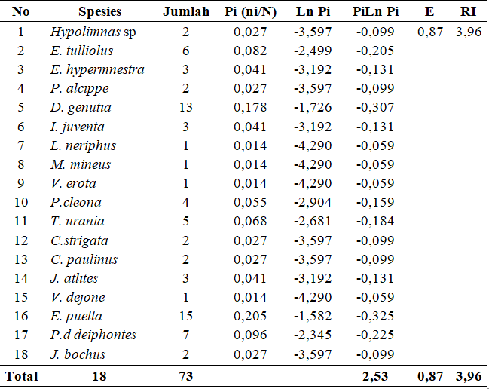

Hasil analisis tersebut adalah nilai indeks keanekaragaman Shannon-Wiener dengan jumlah individu pada lokasi penelitian yaitu 73 individu dan memiliki nilai indeks keanekaragaman yakni 2,53. Nilai indeks keanekaragaman di atas menunjukkan bahwa tingkat keanekaragaman kupu-kupu di lokasi penelitian tergolong sedang. Hal ini disebabkan sebagian Wilayah Sungai Oba terdapat aktifitas pembukaan lahan dan penambangan pasir dan batu dengan menggunakan mesin yang memiliki tingkat kebisingan yang cukup tinggi yang menganggu keberadaan kupu-kupu.
KESIMPULAN
Berdasarkan penelitian yang telah dilakukan dapat disimpulkan sebagai berikut:
1. Habitat kupu-kupu di kawasan Sungai Oba diantaranya terdapat jenis vegetasi misalnya Pinang hutan, Sukun hutan (Artocarpus elasticus). Aren (Arena pinata), Siri hutan (Piper aduncun), Kayu soro (Ficus exasperate), paku raja (Polystichum setiferm), Kananga (Cananga odorata), Gosale (Syzygium malaccense), Jabon (Neolamarckia cadamba), Sengon (Albizia chinensis), Benuang laki (Duabanga moluccana), Binuang bini (Octomeles sumatrana), Pisang hutan (Musa acuminate), Matoa (Pometia pinnata), Beringin (Ficus benjamina), Rambutan (Nephelium lappaceum), Awar-awar (Ficus septica), Gofasa (Vitex cofassus), Kayu bugis (Koordersiodendron pinnatum), dan Pala (Myristica fragrans). Selain itu, suhu udara dan kelembapan udara sudah mendukung kehidupan kupu-kupu. Suhu udara berkisar antara 26-30 ºC dan kelembapan udara berkisar antara 75-80%.
2. Keanekaragaman jenis kupu-kupu di Sungai Oba tergolong sedang dengan nilai indeks sebesar 2,53.

DAFTAR PUSTAKA

[1] | M. Amir, N. W. A and K. S, Serangga Taman Nasional Gunung Halimun Jawa Bagian Barat, Bogor: BCP, 2008.
[2] | N. Millah, "Diversitas dan Peranan Ekologi Kupu-kupu (Rhopalocera) di Area Blok Ireng-ireng Kawasan Taman Nasional Bromo Tengger," UIN Sunan Ampel, Surabaya, 2020.
[3] | Y. K. Sari, "Keanekaragaman Jenis Kupu- Kupu Di Kawasan Wisata Alam Lembah Cilengkrang Taman Nasional Gunung Ciremai," IPB, Bogor, 2013.
[4] | M. Lestari, I. Widhiono and D. Darsono, "Keanekaragaman Dan Kemerataan Spesies Kupu-Kupu (Lepidoptera: Nymphalidae) Di Hutan Cagar Alam Bantarbolang, Pemalang, Jawa Tengah," BioEksakta, vol. 2, no. 1, pp. 16-22, 2020.
[5] | H. Ruslan, C. F. Ryan, D. Musyafa and D. Mulya, "Fluktuasi Kelimpahan Dan Keragaman Kupu-Kupu (Papilionoidea) Di Hutan Kota Arboretum Cibubur Jakarta.," Jurnal Natural, vol. 18, no. 1, pp. 21-24, 2020.
[6] | B. Kurniawan, R. R. Apriani and S. Cahayu, "Keanekaragaman Spesies Kupu- Kupu (Lepidoptera) pada Habitat Ekowisata Taman Bunga Merangin Garden Bangko Jambi.," Al-Hayat: Journal of Biology and Applied Biology, vol. 3, no. 1, pp. 1-7, 2020.
[7] | S. N. A. Ngatimin and A. Nasruddin, "Keanekaragaman Hayati Kupu-kupu Berbasis Pelestarian Lingkungan di Taman Nasional Bantimurung.," Jurnal Biologi Makassar, vol. 4, no. 2, pp. 145-152, 2019.
[8] | H. Ruslan, Keanekaragaman Kupu-kupu., Jakarta: LPU-UNAS, 2015.
[9] | A. E. Magurran, Ecological Diversity and Its Measurement, New Jersey: Princeton University Press, 1988.
[10] | M. T. R. S. Florida and Y. A. H, "Inventarisasi Jenis Kupu-kupu pada Hutan Kerangas di Kawasan Cagar Alam Mandor Kabupaten Landak.," J. Protobiont, vol. 4, no. 1, pp. 260-265, 2015.
[11] | A. A. G. R. Dalem and M. Joni, "Kupu-kupu Sebagai Daya Tarik Ekowisata di Kawasan Pariwisata Ubud, Gianyar, Bali.," Universitas Udayana, Bukit Jimbaran, 2017.
[12] | C. M. Hervina, "Analisis Keanekaan dan Kekerabatan Kupu-Kupu Cagar Alam Leuweung Sancang Berdasarkan Karakter Morfologi.," in Seminar Nasional MIPA, 2016.
[13] | R. Lodh and B. K. Agarwala, "Rapid assessment of diversity and conservation of butterflies in Rowa Wildlif Sanctuary: An Indo- Bumesse hotspotTripura, N.E. India.," Tropical Biology, vol. 57, no. 2, pp. 231-242, 2016.

